佐々木和之(国際ミッション・ボランティア、ルワンダ)帰国報告会

－ 希望をつなぐ平和構築 ー

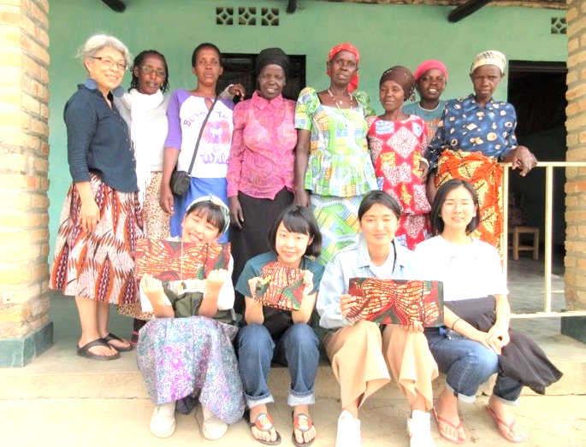

**佐々木和之 (ささき かずゆき)　さん**

　日本バプテスト連盟国際ミッション・ボランティア。1965年横浜市生まれ。大学で熱帯農業について学んだ後、1988年から計8年半、飢餓が深刻なエチオピアで農村自立支援に従事。エチオピア在住の2000年にルワンダを訪問し、紛争の深い傷跡に衝撃を受ける。同年10月からブラッドフォード大学平和学部博士課程に在籍し、ルワンダの紛争問題と平和構築について研究。2005年から、現地NGOと協力し、大虐殺後の「癒しと和解」プロジェクトを展開。2011年から、プロテスタント人文社会科学大学PIASS（Protestant Institute of Arts and Social Sciences）教員として、ルワンダ初の平和・紛争研究学科設立に尽力。非暴力・草の根による平和構築を学生と共に取り組む。洋光台教会員

＜「ニャンザの光」平和と生活向上プロジェクト

の女性たちと、PIASS新留学生＞

# 平和と和解を担う若者たちを育てる

ジェノサイドから25年が経ち、発展が続くルワンダ。しかし被害者と加害者の間には、今も消えないわだかまりが残っています。14年前からルワンダで和解と共生のための草の根の活動を続けてきた佐々木さんは、「償いの家づくりプロジェクト」や「養豚プロジェクト」など、いくつもの活動を支え導いてきました。

現在、佐々木さんはPIASSに平和・紛争研究学科を立ち上げ、大学での授業と「癒しと和解」に取組む草の根の現場を繋くことを通して、次世代の平和を担う学生を育てる活動をおこなっています。ルワンダだけでなくアフリカ大湖地域を始め、日本からも学生が起こされ、和解の働きを担う若いリーダーが育っています。さらに2018年からは佐々木さんの下で学ぶPIASSの学生が、東京外国語大学に留学しています(写真)。争いが繰り返され、対立が煽られる中、希望を受け継ごうとする取り組みから、私たちも学びましょう。

佐々木さんの一時帰国にあたり開催する帰国報告会にぜひお越し下さい。

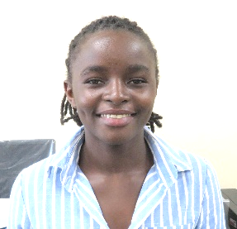

留学中のヘレンさん

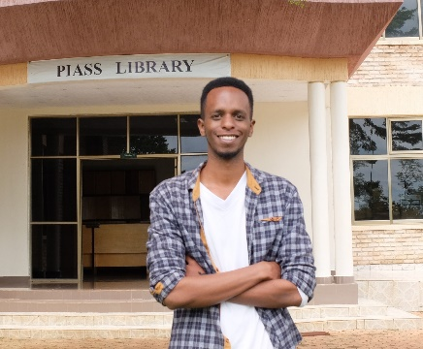

留学中のオクターブさん

2019年12月1日(日) **18:30-20:00**　**帰国報告会**

佐々木和之さん。PIASSからの留学生、PIASS元留学生、和解の現場訪問ツアー参加者）が報告します。

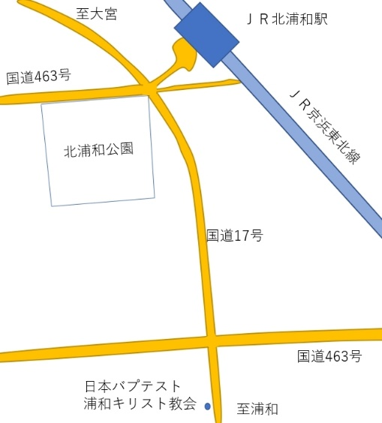

自由にご参加ください。入場無料です。持参するものは何も必要ありませんので、お気軽にお越しください。

帰国報告会主催：佐々木さんを支援する会

協力：日本バプテスト連盟宣教部

**会場 日本バプテスト 浦和キリスト教会**

〒330-0061埼玉県さいたま市浦和区常盤7-2-14

ＪＲ北浦和駅（京浜東北線）西口から東京方面へ徒歩10分

**問い合わせ電話（事務局洋光台教会）045-774-9861**

浦和バプテスト教会  **検索 👈**